Отчет о проведенных мероприятиях в рамках Всероссийской акции «Весенняя неделя добра», проходивших в ГБОУ СОШ с.Шламка
с 19 по 23 апреля.

Весенняя Неделя Добра (ВНД) - ежегодная общероссийская неделя добровольцев проводится в России с 1997 года в третью или четвертую неделю апреля, в 2021 году она прошла с 19 по 23 апреля.
Открытием «Недели добра» стало проведение в 1 - 11 классах уроков добра, а также акций «Мы рядом», «Спасибо, донор», «Скворечник», уборка школьного приусадебного участка, уборка территории обелиска погибшим односельчанам в Великой Отечественной войне.
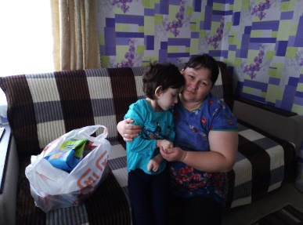
Под руководством учителя технологии Кочеткова В.М. 19 апреля активное участие в акции «Скворечник», приняли учащиеся 6 класса. Вешать у жилья домики- скворечники – является старой традицией. Птицы, живущие рядом, не только оказывают неоценимую помощь для окружающей природы, но и радуют нас, учащихся нашей школы, своим видом и пением.
19 апреля состоялась акция «Мы рядом». Благодаря поддержке родителей, обучающиеся 9 класса закупили продукты питания для ребенка с ограниченными возможностями здоровья. Родители девочки были очень рады нашему визиту.
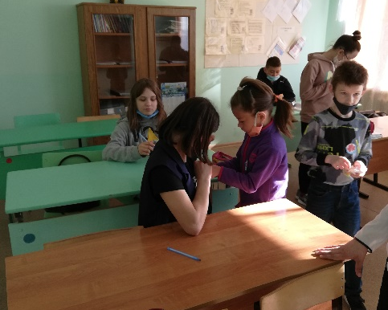
В нашей школе есть добрая традиция - весной проводить уборку школьного приусадебного участка, и этот год не стал исключением. Дети вместе со взрослыми очистили участок от листвы и мусора. Принимая участие в этой акции, ученики не только заботятся о благоустройстве территории школы, но и несут ответственность за чистоту и уют в родном поселке.
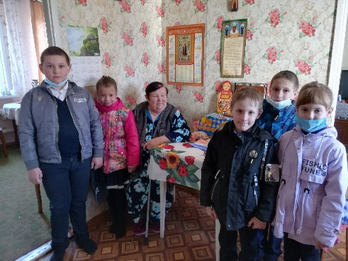
20 апреля 2021 учащиеся начальной школы приняли участие в акции «Стань донором!» Под руководством учителя Курамшиной Светланы Петровны ребята подготовили выставку рисунков по заданной теме, поздравили Почетного донора СССР Родионову Нину Геннадьевну и провели опрос среди учащихся и сотрудников школы о своей группе крови.

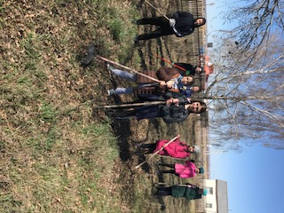
В рамках областной добровольческой акции «Весенняя неделя добра» учащиеся 5-7 классов 18 апреля в Международный день памятников и исторических мест убрали от прошлогодней травы и мусора территорию Обелиска погибшим односельчанам в Великой Отечественной войне.

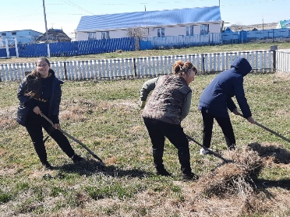
20 апреля учащиеся 10 – 11 классов вместе с классным руководителем Ереминой Антониной Васильевной очистили территорию сквера, возле универсальной спортивной площадки, внеся посильный вклад в облагораживание своего родного села

На протяжении всей недели ребята принимали активное участие во всех мероприятиях. В благотворительную деятельность были вовлечены все от мала до велика. Никто не остался равнодушным. Ребята совершали добрые дела, которые оставили след в их душах и памяти, подняли настроение.

Голубчикова А.С.

